- 疫情时期经历了不少的线上教育，我认为线上教育的不足是不能确保教育的效率，线上教育时老师不可能专注于学生，并且也不太可能通过平台监视学生举动，而且一般上课学生也只会应付教室的课堂，而不会主动提问。这个缺点取决于很多方面，首先是线上教育在电子设备上进行，由于上课对于大部分学生的吸引力较小，学生很可能在电子设备上浏览其他内容，齐次学生处在的环境大多在家或者在宿舍等，在家没有人监督，在宿舍可能有舍友聊天等情况，无法做到线下教学那样多人共同学习听课的良好氛围。另外，线上教学无法做到线下实践的项目，缺乏丰富性，但这个我认为可以通过创新形式，用虚拟的方式解决。

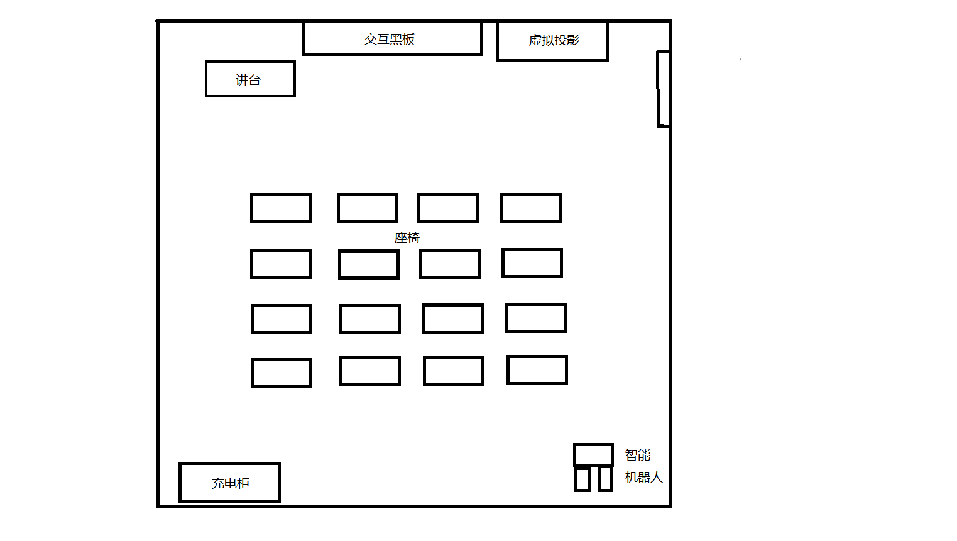3.大数据分析通过：用户建模，指确定提取的用户特征维度，和需要使用到的数据源。数据收集，通过数据收集工具把需要使用的数据统一存放到Hadoop集群。数据清理，数据清理的过程通常位于Hadoop集群，也有可能与数据收集同时进行，这一步的主要工作，是把收集到各种来源、杂乱无章的数据进行字段提取，得到关注的目标特征。模型训练，有些特征可能无法直接从数据清理得到，比如用户感兴趣的内容或用户的消费水平，那么可以通过收集到的已知特征进行学习和预测。属性预测，利用训练得到的模型和用户的已知特征，预测用户的未知特征。数据合并，把用户通过各种数据源提取的特征进行合并，并给出一定的可信度。数据分发，对于合并后的结果数据，分发到精准营销、个性化推荐、CRM等各个平台，提供数据支持。产生用户画像。然后通过一定的模型，分析学习内容等与用户之间的相关系数，进而进行个性化内容推荐。
4.人工智能作为助教可以直接在线回复学生发出的问题，并且帮助教师批改大量的学生作业，基于评分标准对作业进行评分，或者也能定时提醒学生完成作业，在线的考试等等。人工智能作为导师可以对学生进行个性化指导，和教师不同，人工智能可以借助大数据分析，为学生提供个性化的学习内容，提高学生的效率。

